附件1
2018年张家港市公开招聘高层次、紧缺型
教育人才岗位简介表
招聘单位 | 岗位  代码 | 岗位名称 | 岗位简介 | 招聘 人数 | 学历要求 | 专业 | 其他条件
张家港市市区二环路以内需求学校，由教育局协调 | 001 | 英语教师 | 从事小学英语教学工作 | 1 | 大学本科及以上 | 英语类 | 获得省特级教师称号，且目前为在职教师
张家港市市区二环路以内需求学校，由教育局协调 | 002 | 英语教师 | 从事初中英语教学工作 | 1 | 大学本科及以上 | 英语类 | 获得省特级教师称号，且目前为在职教师
张家港市市区二环路以内需求学校，由教育局协调 | 003 | 英语教师 | 从事高中英语教学工作 | 1 | 大学本科及以上 | 英语类 | 获得省特级教师称号，且目前为在职教师
张家港市市区二环路以内需求学校，由教育局协调 | 004 | 物理教师 | 从事高中物理教学工作 | 1 | 大学本科及以上 | 物理类 | 获得省特级教师称号，且目前为在职教师
张家港市市区二环路以内需求学校，由教育局协调 | 005 | 化学教师 | 从事高中化学教学工作 | 1 | 大学本科及以上 | 化学类 | 获得省特级教师称号，且目前为在职教师
江苏省梁丰高级中学 | 006 | 数学教师 | 从事高中数学教学和竞赛辅导工作 | 1 | 大学本科及以上 | 数学类 | 应聘人员须同时具备以下三个条件：  ①目前为普高或高等院校在职教师；②具有中小学一级教师及以上职称；③在高中阶段获得本学科奥林匹克竞赛省一等奖及以上荣誉；或担任本学科竞赛指导教师且所辅导学生在奥林匹克竞赛中获省一等奖及以上荣誉。
江苏省梁丰高级中学 | 007 | 物理教师 | 从事高中物理教学和竞赛辅导工作 | 1 | 大学本科及以上 | 物理类
江苏省梁丰高级中学 | 008 | 生物教师 | 从事高中生物教学和竞赛辅导工作 | 1 | 大学本科及以上 | 生物类
张家港市第二职业高级中学 | 009 | 职教专业教师 | 从事职业学校中餐烹饪专业训练及竞赛指导工作 | 1 | 大学本科及以上 | 教育类（烹饪方向）、食品工程类 | 应聘人员须取得工程师及以上专业技术资格证或技师及以上技术等级证书，且须具备下列条件之一：  ①由省级及以上教育行政部门命名的职业教育领军人才；  ②由教育行政部门命名的省级及以上名师工作室或技能大师工作室的领衔人；  ③参加由教育行政部门组织的技能大赛获得省一等奖及以上者（学生组或教师组均可）；  ④参加由政府部门组织的状元大赛获得省技能状元者（企业组或学校组均可）；  ⑤辅导学生获得省技能大赛一等奖或全国职业院校技能大赛二等奖及以上者。
张家港市第二职业高级中学 | 010 | 职教专业教师 | 从事职业学校服装设计与工艺实训及创新大赛指导工作 | 1 | 大学本科及以上 | 服装设计与工艺教育、服装设计与工程、服装与服装设计
张家港市第三职业高级中学 | 011 | 职教专业教师 | 从事职业学校机械实训及  创新大赛指导工作 | 1 | 大学本科及以上 | 教育类（机械方向）、机械工程类
张家港市第三职业高级中学 | 012 | 职教专业教师 | 从事职业学校电工电子实训及创新大赛指导工作 | 1 | 大学本科及以上 | 电子信息类
张家港中等专业学校 | 013 | 职教专业教师 | 从事职业学校机电实训及创新大赛指导工作 | 1 | 大学本科及以上 | 机电控制类

附件2

2018年张家港市公开招聘高层次、紧缺型
教育人才报名表
岗位代码：
姓名 |  |  |  |  |  | 性别 |  |  |  | 民族 |  |  |  | 照片
工作单位 |  |  |  |  |  | 职务 |  |  |  | 籍贯 |  |  |  | 照片
党派 |  |  |  |  | 加入时间 |  |  |  |  | 专业技术职称 |  |  |  | 照片
荣誉称号及取得时间 |  |  |  |  |  |  |  | 身份证号码
学历 |  | 第一学历 |  |  |  |  |  | 毕业院校及专业  （时间）
学位 |  | 最高学历 |  |  |  |  |  | 毕业院校及专业  （时间）
 |  | 最高学位 |  |  |  |  |  | 毕业院校及专业  （时间）
家庭 地址 |  |  |  |  |  |  |  |  | 邮编 |  |  |  | 手机
单位 地址 |  |  |  |  |  |  |  |  | 邮编 |  |  |  | 电话
简 历 | 起讫年月 |  |  |  |  |  | 单 位 |  |  |  |  |  |  | 职 务
奖惩及竞赛指导情况
近三年教学展示、论文专著等情况
家庭主要成员及社会关系 | 称谓 | 姓名 | 出生年月 | 政治面貌 | 工作单位及职务
优势特长和聘用要求：

应聘人签名：
年 月 日
注：1．“简历”从高中填起；2．“家庭主要成员及社会关系”包括配偶、子女、父母、岳父母（公婆）等；3．此表A4纸正反两面打印。
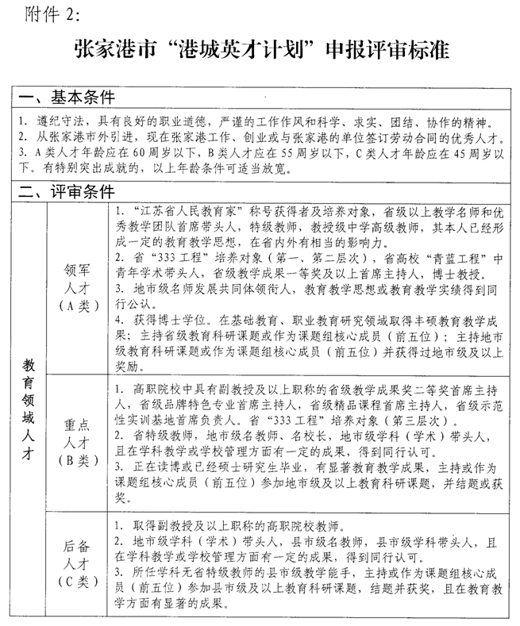
附件3

